Jakie są prawa dziecka?
Dzieci są ludźmi wyjątkowej rangi. Mają swoje prawa, które należy przedstawić przystępnym dla nich językiem. Prawa dziecka to:
- prawo do odpowiedzialności rodziców za dziecko;
- prawo do pomocy dziecku przez państwo;
- prawo do równości bez względu na kolor skóry, wyznanie, pochodzenie;
- prawo do pomocy, opieki i leczenia;
- prawo do nauki;
- prawo do odpoczynku;
- prawo do rozwijania swoich zainteresowań i talentów;
- prawo do prywatności, do swojego miejsca;
- prawo do wychowania w rodzinie, do kontaktu z obojgiem rodziców;
- prawo do wypowiadania się w sprawach, które dotyczą dziecka, do poszanowania wyboru dziecka;
- prawo do życia w zdrowiu fizycznym i psychicznym;
- prawo do życia bez przemocy.
Konwencja zawiera inne ich ujęcie. Jednak, jak to bywa z dokumentami, ich język nie jest dostosowany do możliwości dziecka, dlatego też zachęcam do przedstawiania ich w przyjaznej dla dziecka formie.

Prawa dziecka na planszach
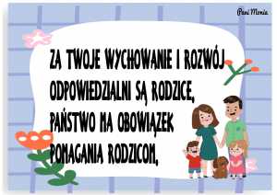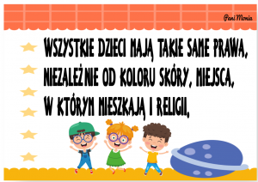

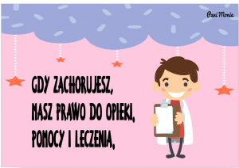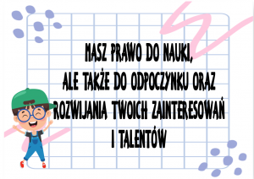
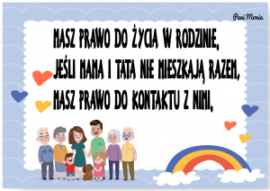
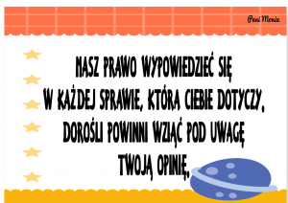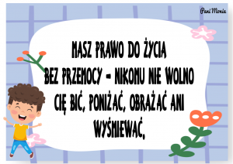 Powyższe informacje pochodzą ze strony internetowej https://panimonia.pl

